电容分组方式及电容容量计算
- 电容分组方式及投切模式
补偿电容器多采用电力电容器，运行中电容器的容性电流抵消系统中的感性电流，使传输元件，如变压器、线路中的无功功率相应减少，因而，不仅降低了由于无功的流动而引起的有功损耗，还减少了电压损耗，提高了功率因数。补偿电容器是 TSC 系统的关键部件，通过投入或切除电容器的方法可动态平衡电感性负载与电容性负载，从而将功率因数维持在较高的理想水准。
1) 分组方式。在很多工业生产实践中，除了就地补偿的大电机外，大量分散的感性负载需要在低压配电室进行集中补偿，这时由于补偿容量是随时间变化的，为不出现过补偿或欠补偿，需要将电容器分成若干组，采用自动投切的方式。电容器分组的具体方法比较灵活，常见的有以下几种：
①等容量制，即把所需补偿的电容平均分为若干份；②1：2：4：8 制，即每单元电容器值按大小倍增式设置，这样可获得 15 级补偿值；③二进制，即采用 N—1 个电容值均为 C 的电容和一个电容值为 C/2 的电容，这样补偿量的调节就有 2N 级。对比上述方法可知，方法①的控制方式最简单，但相对较大的补偿级差限制了精度，而方法②与③虽采用多级差补偿的方法提高了效果，但均为繁琐，不便于自动化控制。相比之下，方法③不乏为一种有益的折中式方案。
2) 投切模式。由于动态无功补偿需要频繁投切电容器，因此为确保电容器的寿命和质量，需要考虑补偿电容的投切模式。常见有下列 2 种模式：①循环投切模式，即将各组电容器按组号排成一个环形列队，然后按序号依次投入电容。如需切除电容，则从已投入的电容队列的尾部切除。这样，随功率因数的变化，已投入的电容队列在环形队列中逆时针移动，各组电容的使用几率均匀，可有效减少电容组的故障率。通常这种方法用于等容量分组。②温度计式投切模式，即将各组电容器按组号排成一个直线队列，投入或切除电容器使已投入的电容队列在直线队列中升高或下降，类似于温度计水银柱的升降。这种方法常用于变容量分组。
3) 接线方式。Tsc的主电路按照晶闸管和电容器的连接方式，大致可以分为4种类型:星形有中线、星形无中线;角外接法、角内接法。其中前两者统称为星形接法，具体见图。并联电容器与电力网的连接，其额定电压应与电网相符。在三相供电系统中，相电容器的额定电压与电网的电压相同时，在正常情况下，将其接成三角形，可以获得较大的补偿效果。这是因为:如果改用星形接法，其相电压为线电压的倍，又因，所以其无功出将为三角形接法的倍。综合考虑成本因数，本项目使用三角形接法。按照晶闸管所处的位置，三角形接法又分为角外接法、角内接法。
①角外接法
晶闸管处于电容器三角形的外部。按照电工理论中的“△一Y”变换原理，在电容器总容量相等的情况下，角外接法和星形无中线对外电路所表现的特性都是一样的。与角内接法相比，体积小，但不易控制，投切时暂态过程较长。适合于三相平衡负载。
②角内接法
晶闸管处于电容器三角形的内部。该接法对系统无污染，相对另外3种接法，晶闸管电流定额电流小，只有相电流的58%，但晶闸管额定电压定额较大。当有较大不平衡负载时，三角形接法的电容器组也可令各相电容值不等，根据各相负荷大小作分相补偿。三相不平衡负荷的补偿装置就是使用角内接法的TSC与TCR组合形式。
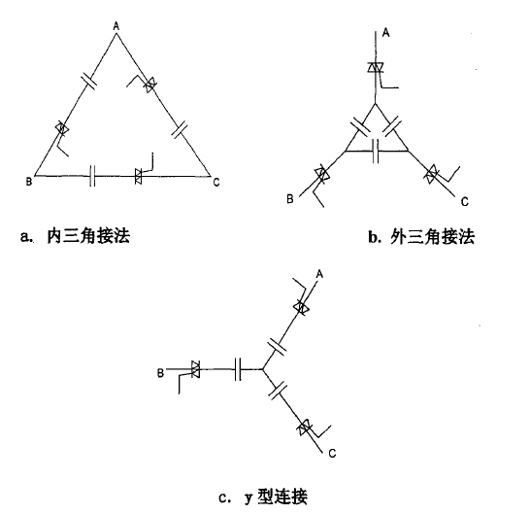
- 电容容量计算
采用集中补偿方式和分组补偿方式时,总的补偿容量由下式决定:：
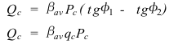
式中: Pc —由变配电所供电的月最大有功计算负载(kW) ；
βav —月平均负载率,一般可取0. 7～0. 8；
φ1 —补偿前的功率因数角,cosφ1可取最大负载时的值；
φ2 —补偿后的功率因数角,参照电力部门的要求确定,一般可取0. 9～0. 95；
qc —电容器补偿率(kVar/ kW) ,即每千瓦有功负载需要补偿的无功功率, qc =tgφ1- tgφ2。

电容器接法不同时,每相电容器所需容量也是不一样的。
1、电容器组为星形联结时
式中: U - 装设地点电网线电压(V) ；
Ic- 电容器组的线电流(A) ；
Cφ- 每相电容器组的电容量(F) 。
考虑到电网线电压的单位常用kV, Qc 的单位为kVar,则星形联结时每相电容器组的容量为
式中Cy的单位为μF。
2、电容器为三角形联结时
若线电压U的单位为kV,则每相电容器的容量(单位为μF)为
需要注意：若实际运行电压与电容器额定电压不一致,则电容器的实际补偿容量为Qc1：
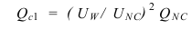
式中:UNC —电容器的额定电压；
QNC —电容器的额定补偿容量；
UW —电容器实际工作电压。
例：如果已经计算好不要补偿的无功值，如何选择电容器的容量？
如果你计算出的总补偿量是169kvar,接下来要决定分几段投切，例如，你想分成4段投切，则169/4约等于40kvar/每段，则你选择的电容器"输出容量"必须为40kvar。
请注意，我强调了“输出容量”，千万不要直接选用了“额定容量（一般是铭牌上标示的容量）”为40kvar的电容器，因为一般选用电容器时，电容器的额定电压要比系统电压为高，否则电容器会因过电压而烧毁，而电容器的输出容量又和电压的平方成正比，因此，如果你的输出容量要为40kvar,则电容器的额定容量要比40kvar高的多。
举例，400V的系统，如果你选的电容器额定电压是480V,如果你要确保每段电容器要输出40kvar,则你选的电容器额定容量必须为： 40kvar*(480/400)^2=57.6kvar,所以你要选择的电容器规格至少480V/58kvar，才能确保每段输出的容量为40kvar,而4段的总输出容量就是160kvar(接近169kvar)。

电抗率的选取
一、电抗率K值的确定（TSC中）
电抗率是指串联电抗器的相感抗XLN占电容器相容抗的XCN的百分比，
1.系统中谐波很少，只是限制合闸涌流时则选K=0.5~1%即可满足要求。它对5次谐波电流放大严重，对3次谐波放大轻微。
2.系统中谐波不可忽视时，应查明供电系统的背景谐波含量，在合理确定K值。电抗率的配置应使电容器接入处谐波阻抗呈感性。电网背景谐波为5次及以上时，应配置K=4.5~6%。通常5次谐波最大，7次谐波次之，3次较小。国内外通常采用K=4.5~6%。配置K=6%的电抗器抑制5次谐波效果好，但明显的放大3次谐波及谐振点为204Hz，与5次谐波的频率250Hz，裕量大。配置4.5%的电抗器对3次谐波轻微放大，因此在抑制5次及以上谐波，同时又要兼顾减小对3次谐波的放大是适宜的。它的谐振点235Hz与5次谐波间距较小。电网背景谐波为3次及以上时应串联K=12%的电抗器。在电抗器电容器串联回路中,电抗器的感抗XLN与谐波次数正比;电容器容抗XCN与谐波次数成反比。为了抑制5次及以上谐波。则要使5次及以上谐波器串联回路的谐振次数小于5次。这样，对于5次及以上谐波，电杭器电容器串联回路呈感性，消除了并联谐振的产生条件;对于基波，电抗器电容器串联回路呈容性，保持无功补偿作用。
二、串联电抗器的选择
在实际电网中，谐波电流对电容器的破坏影响是不容忽视的。在负载电路中，谐波主要来自两个方面:变压器的磁性畸变，可以引起以5次谐波为主的电压;其次是电网系统中越来越多的非线性负载引起的各次谐波。假设价为电源侧电抗，Xc为电容器电抗，几为电源侧5次电抗，几为电容器5次电抗，凡为电源侧5次谐波电压值，则
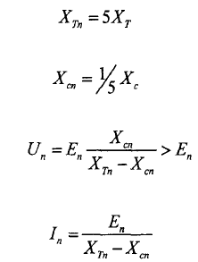
此谐波电流和基波电流相叠加，会引起异常的过电流。通常工程上采用串联电抗器来抑制过大的谐波电流。如果令5次谐波电压为2%，电源测电抗为5%的电抗，这时投入阻抗为100%的电容器，5次谐波电流为:
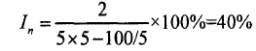
当串入6%的电抗器时，
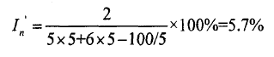
可见使用电抗器限制谐波电流效果非常明显。串联电抗器前后电流波形的对比。可见当不串联电抗器时，电流波形畸变非常严重。当串联6%的电抗器时，电流波形恢复正常。可见使用电抗器可以限制电流畸变。

串联电抗器后电容器电压升高的情况
有串联电抗器后电容器端电压会升高，其升高的幅值与串联电抗器的百分数有关；百分数高，电容器端电压高，按下表计算。
串联电抗器百分率与电容器电压升高的关系
n | 0.1% | 1.0% | 4.5% | 5% | 6% | 12% | 13%
1+n | 1.001 | 1.01 | 1.045 | 1.05 | 1.06 | 1.12 | 1.13
1/1-n | 1.001 | 1.01 | 1.047 | 1.0526 | 1.0638 | 1.1364 | 1.1494

三、对于变电站电抗器选择（固定的电容组）
可以得出电抗率选择的一般原则：
（一）、电网谐波中以3次为主的
根据《并联电容器装置设计规范》，当电网谐波以3次及以上为主时，一般为12%；也可采用4.5%~6%与12%两种电抗器。根据实际情况而定：
1．3次谐波含量较小，可选择0.5%~1%的串联电抗器，但应验算电容器投入后3次谐波放大器是否超过或接近限值，并有一定裕度。
2．3次谐波含量较大，已经超过或接近限值，可以选择以12%或4.5%~6%串联电抗器混合装设。
（二）、电网谐波中以3、5次为主
1．3次谐波含量很小，5次谐波含量很大，选择4.5%~6%的串联电抗器，尽量不使用0.1%~1%的串联电抗器；
2．3次谐波含量略大，5次谐波含量较小，选择0.1%~1%的串联电抗器，但应验算电容器投入后3次谐波放大器是否超过或接近限值，并有一定裕度。
（三）、电网谐波为5次及以上的
1．5次谐波含量较小，应选择4.5%~6%的串联电抗器；
2．5次谐波含量较大，应选择4.5%的串联电抗器。
对采用0.1%~1%的串联电抗器，要防止对5次、7次谐波的严重放大或谐振；对于采用4.5%~6%的串联电抗器，要防止对3次谐波的严重放大或谐振。
当系统中无谐波源时，为防止电容器组投切时产生的过电压和对电容器组正常运行时的静态过电压、无功过补时电容器的电压升高的情况分析计算，可适用0.5%~1%的电抗器。

